NHẬT DUY
Hướng dẫn đăng bài cho Admin
Đăng tin tức, sản phẩm, dự án — chọn hình ảnh đẹp và viết nội dung chuẩn SEO
Cập nhật: 28/10/2026
Nội dung: 1. Bắt đầu · 2. Các loại nội dung · 3. Đăng một bài tin tức · 4. Chọn hình ảnh · 5. Viết nội dung chuẩn SEO · 6. Checklist trước khi đăng · 7. Lỗi thường gặp

1. Bắt đầu
Mọi nội dung website được đăng tại trang quản trị /admin (ví dụ: https://nhatduysgn.com/admin). Đăng nhập bằng email và mật khẩu được cấp; không chia sẻ tài khoản, mỗi người dùng một tài khoản riêng.
Menu bên trái chia thành 4 nhóm: Sản phẩm (Sản phẩm, Nhóm sản phẩm, Thương hiệu), Nội dung (Dịch vụ, Dự án, Tin tức, Khách hàng tiêu biểu, Chứng nhận), Liên hệ (Tin nhắn liên hệ) và Hệ thống (Cài đặt website, Chuyển hướng URL, Tài khoản quản trị).
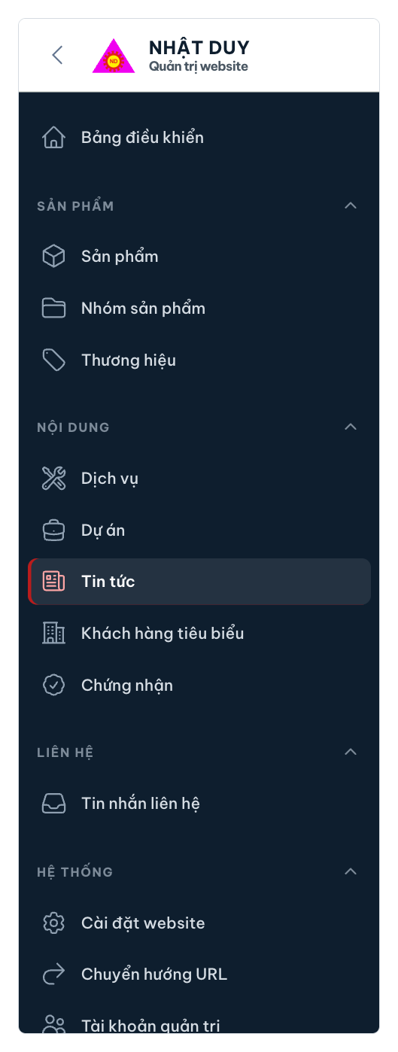
Hình 1. Menu trang quản trị
Trang Bảng điều khiển hiện khung Nội dung cần hoàn thiện: sản phẩm chưa có ảnh, chưa có mô tả, tên viết hoa toàn bộ, thương hiệu chưa có logo… Mục đã xong được gạch ngang; mục còn thiếu có số lượng màu cam. Bấm vào từng dòng để đi thẳng đến nơi cần sửa.
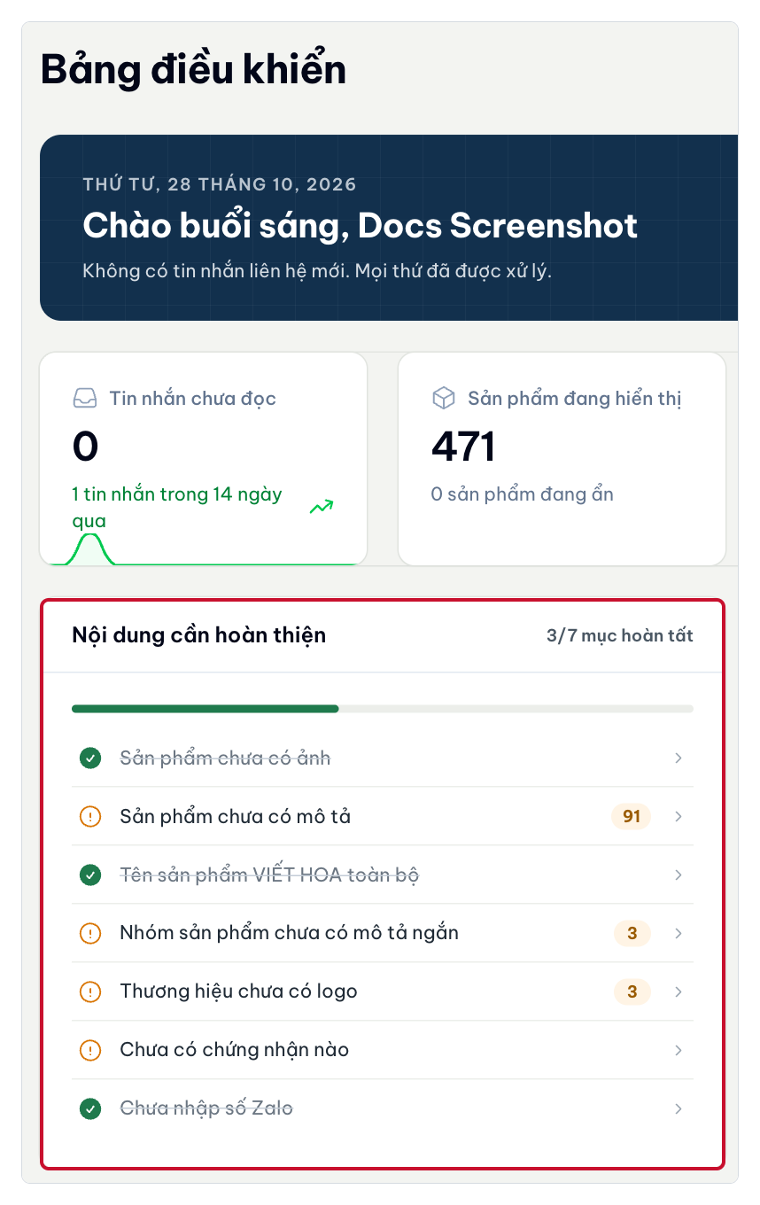
Hình 2. Bảng điều khiển — khung "Nội dung cần hoàn thiện" (viền đỏ)
Mẹo: mỗi tuần xử lý vài mục trong danh sách này. Chúng ảnh hưởng trực tiếp đến độ đẹp và thứ hạng Google của website.

2. Các loại nội dung
Chọn đúng mục trước khi viết: mỗi mục hiển thị ở một khu vực khác nhau trên website.
Mục trong admin | Dùng khi | Hiển thị tại
Tin tức | Chia sẻ kiến thức kỹ thuật, hướng dẫn, tin công ty | Trang Tin tức, trang chi tiết bài
Sản phẩm | Thêm một mã hàng cụ thể | /san-pham/<slug>, danh mục, trang chủ (nếu bật "tiêu biểu")
Nhóm sản phẩm | Tạo/sửa danh mục chứa sản phẩm | Trang Sản phẩm
Thương hiệu | Thêm hãng mới kèm logo | Dải logo, lọc sản phẩm theo hãng
Dự án | Giới thiệu công trình đã thực hiện | /du-an/<slug>, trang Dự án
Dịch vụ | Mô tả dịch vụ công ty cung cấp | Trang Dịch vụ, trang chủ
Khách hàng, Chứng nhận | Logo khách hàng, giấy chứng nhận | Trang Giới thiệu, trang chủ
Chuyển hướng URL | Giữ đường dẫn cũ hoạt động sau khi đổi slug | Không hiển thị

Hướng dẫn tiếp theo lấy Tin tức làm ví dụ. Sản phẩm, Dự án và Dịch vụ có các trường tương tự (Tiêu đề, Tóm tắt, Nội dung, Ảnh, Slug, SEO).

3. Đăng một bài tin tức
Vào Tin tức → bấm Tạo mới. Màn hình tạo bài gồm các phần được đánh số trong Hình 3.
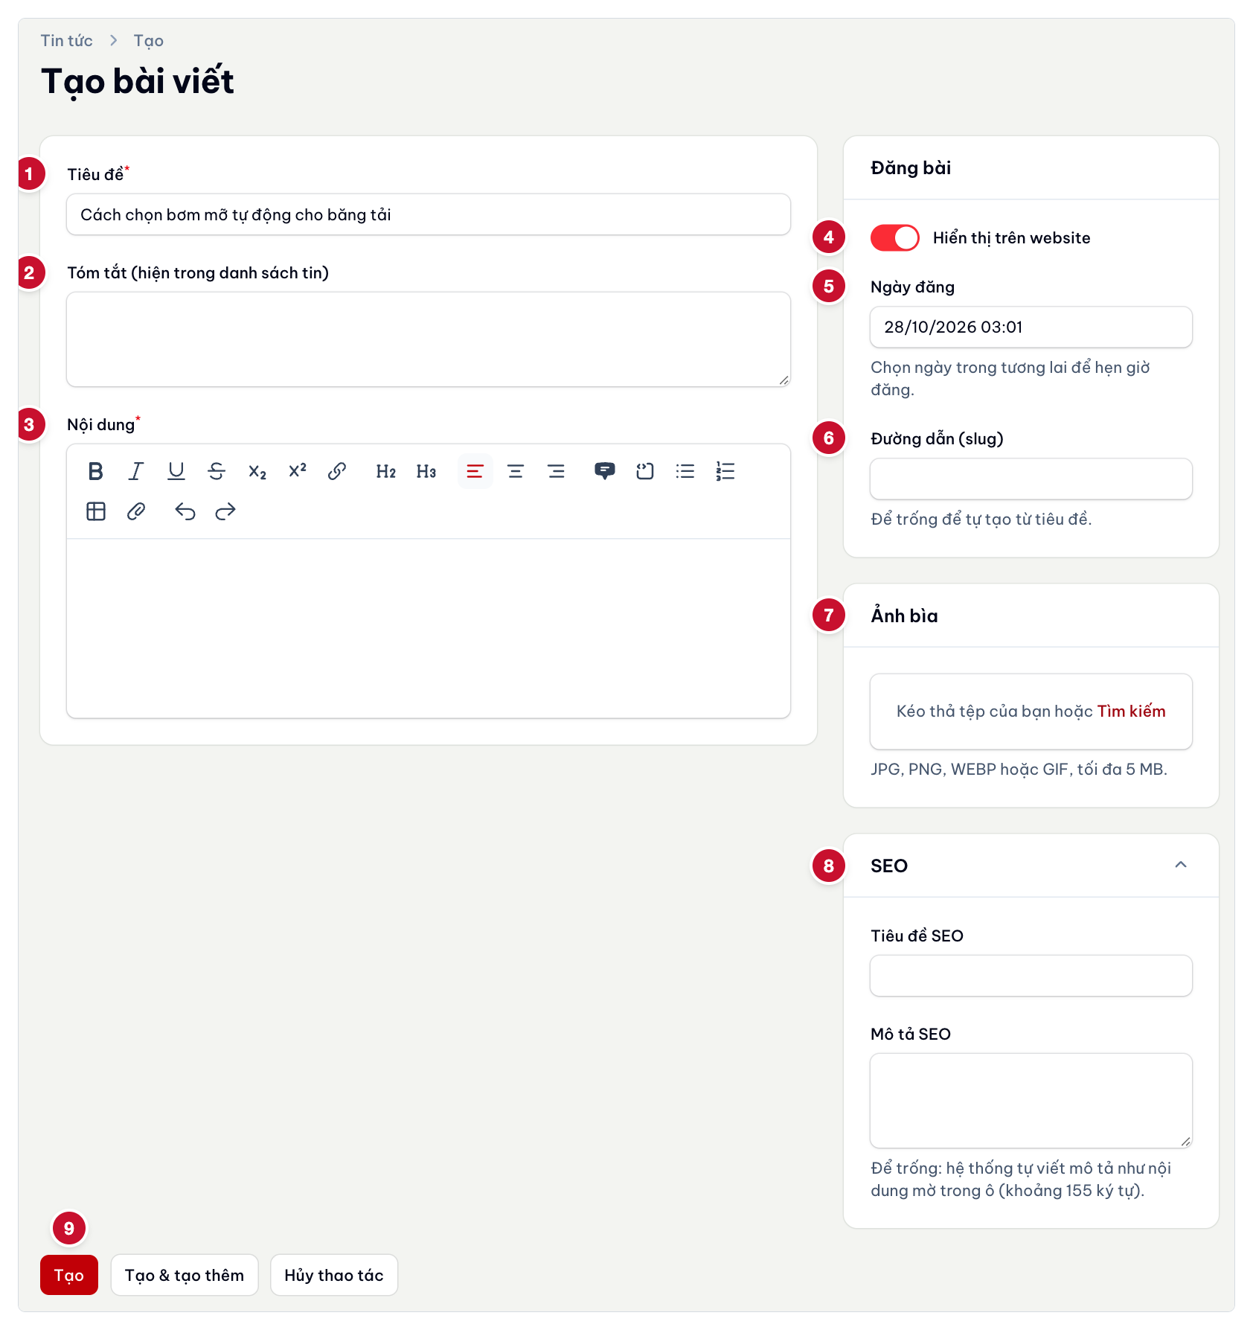
Hình 3. Màn hình "Tạo bài viết" — các số tương ứng với các bước bên dưới
- Tiêu đề (bắt buộc): tiêu đề hiển thị trên bài. Viết theo mục 5 "Viết nội dung chuẩn SEO".
- Tóm tắt (tối đa 500 ký tự): 1–2 câu hiện trong danh sách tin. Viết riêng, đừng chép đoạn mở đầu; nếu chép y nguyên, hệ thống sẽ ẩn đi để không lặp hai lần.
- Nội dung (bắt buộc): soạn trong khung soạn thảo.
  - Dùng nút H2, H3 để chia mục, không dùng chữ in đậm thay tiêu đề.
  - Chèn ảnh bằng nút đính kèm (biểu tượng kẹp giấy) trên thanh công cụ; chèn bảng bằng nút bảng.
  - Dán từ Word: dùng Ctrl+Shift+V (dán không định dạng) rồi định dạng lại, tránh mang theo font/màu lạ.
- Hiển thị trên website: tắt nếu muốn lưu nháp.
- Ngày đăng: mặc định là bây giờ. Chọn ngày giờ tương lai để hẹn giờ, bài tự xuất hiện đúng lúc đó.
- Đường dẫn (slug): để trống là hệ thống tự tạo từ tiêu đề.
- Ảnh bìa: kéo thả hoặc bấm "Tìm kiếm" để tải lên. Có nút chỉnh sửa để cắt/xoay ảnh ngay trên trang.
- SEO (bấm để mở rộng): điền Tiêu đề SEO và Mô tả SEO. Để trống thì hệ thống tự viết mô tả khoảng 155 ký tự từ nội dung.
- Bấm Tạo. Sau đó mở bài trên website kiểm tra cả trên máy tính và điện thoại.
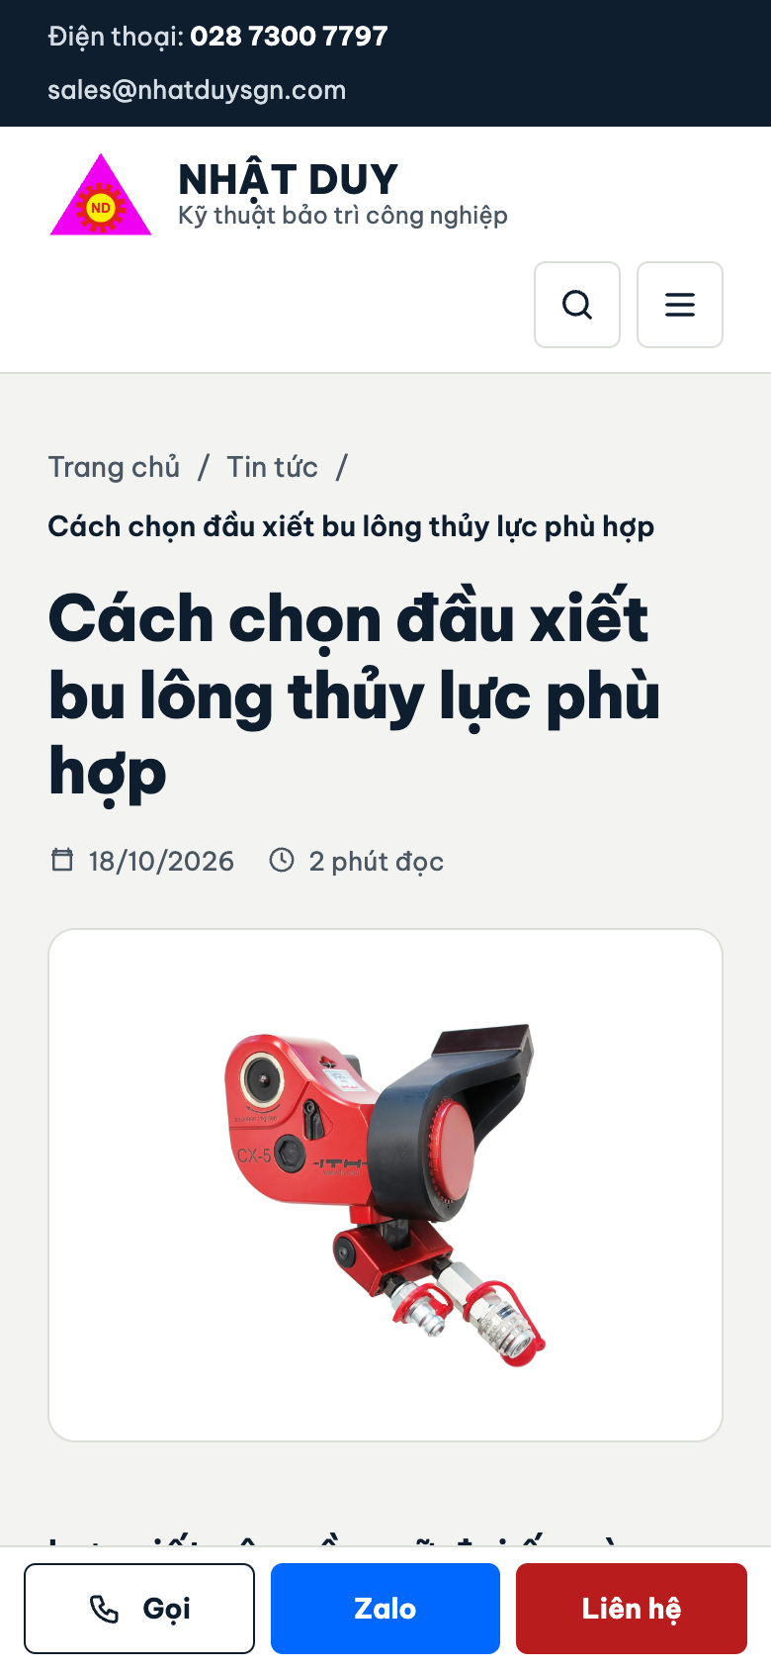
Hình 4. Luôn xem lại bài trên điện thoại — phần lớn khách đọc trên di động

Lưu ý riêng cho Sản phẩm
- Viết tên bình thường, không VIẾT HOA TOÀN BỘ (Bảng điều khiển sẽ báo lỗi này).
- Điền đủ Mã/Model, Nhóm sản phẩm, Thương hiệu, Xuất xứ: khách thường tìm theo mã và hãng.
- Từ khóa tìm kiếm chỉ dùng cho ô tìm kiếm trong website (không hiển thị, không ảnh hưởng Google). Thêm tên gọi khác, tên tiếng Anh, mã cũ.
- Tab Mô tả & thông số: thông số kỹ thuật trình bày bằng bảng.
- Tab Hình ảnh & tài liệu: 1 ảnh chính, tối đa 12 ảnh bổ sung (kéo để sắp xếp), catalogue PDF/Word/Excel/ZIP tối đa 20 MB.
- Bật Sản phẩm tiêu biểu chỉ cho vài sản phẩm có ảnh đẹp nhất, vì chúng lên trang chủ.
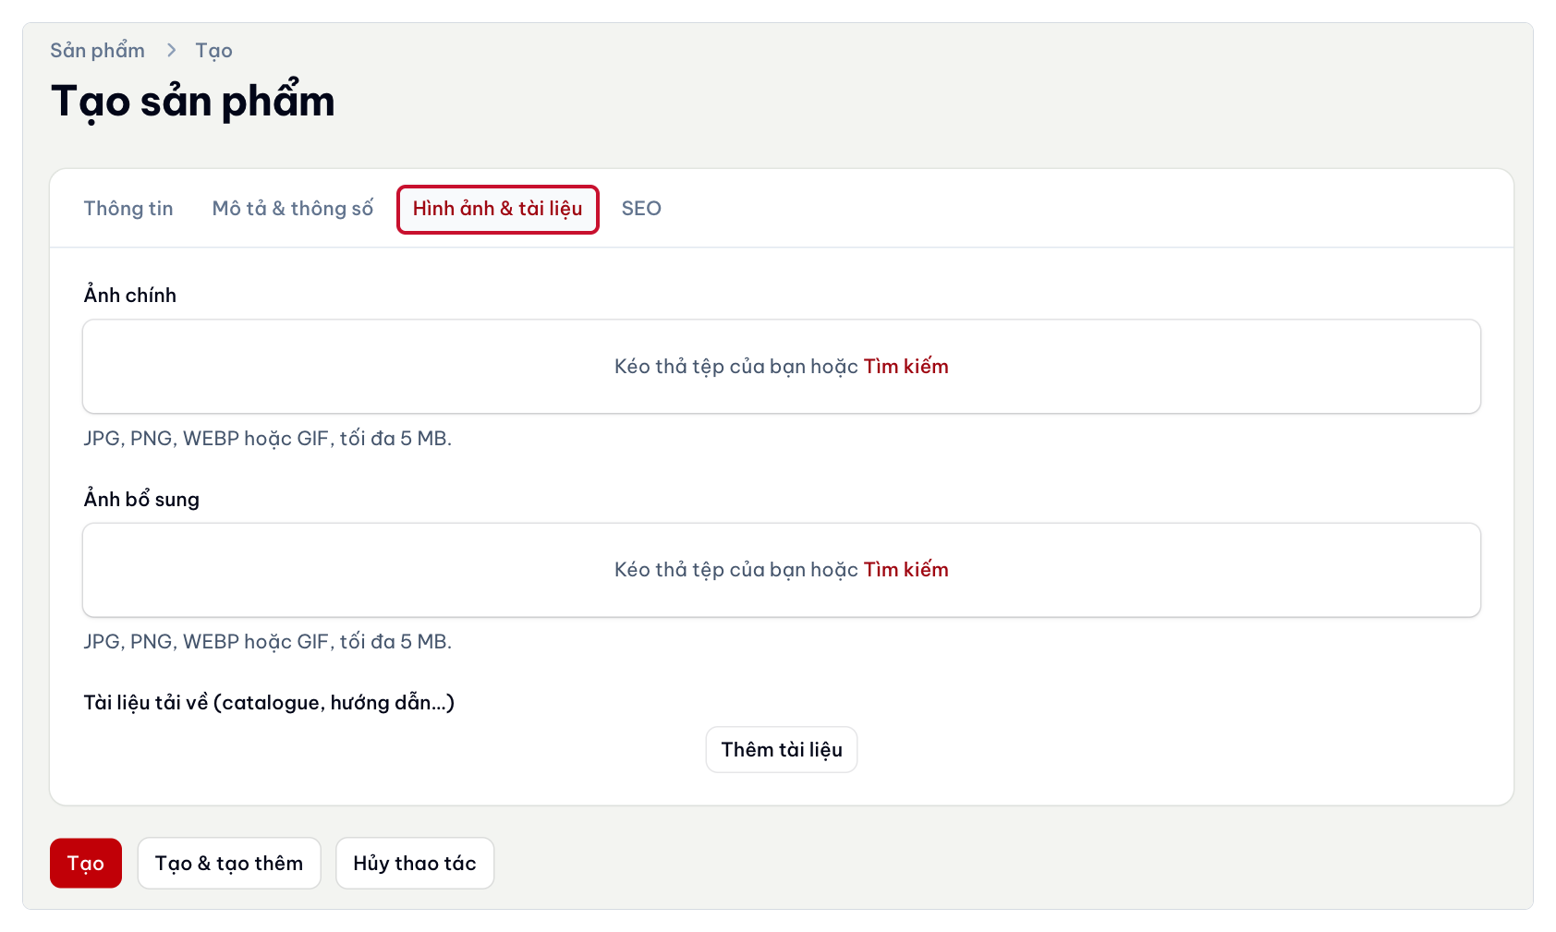
Hình 5. Tab "Hình ảnh & tài liệu" khi tạo sản phẩm

4. Chọn hình ảnh
Quy tắc chung: ảnh ngang khoảng 1600 px chiều rộng, dưới 500 KB, định dạng JPG hoặc WEBP. Hệ thống nhận JPG, PNG, WEBP, GIF tối đa 5 MB và tự tạo bản thu nhỏ WebP (160–1600 px), nên ảnh lớn hơn 1600 px không đẹp hơn mà chỉ tốn dung lượng.

Kích thước theo từng vị trí
Vị trí | Kích thước nên dùng (px) | Cách website hiển thị | Lưu ý
Ảnh bìa tin tức | 1600 × 900 (16:9) | Danh sách: cắt vừa khung ngang. Trang chi tiết: hiện nguyên ảnh trên nền trắng | Chủ thể ở giữa, chừa lề vì mép có thể bị cắt
Ảnh bìa dự án | 1600 × 900 (16:9) | Giống ảnh bìa tin tức | Ưu tiên ảnh thật tại công trình
Ảnh chính sản phẩm | 1200 × 1200 (vuông) | Hiện nguyên ảnh trên nền trắng | Nền trắng, sản phẩm chiếm 70–80% khung
Ảnh bổ sung sản phẩm | 1200 × 1200 | Thư viện ảnh, bấm để xem lớn | Góc chụp khác, chi tiết, bản vẽ, ảnh lắp đặt
Ảnh minh họa dịch vụ | 1200 × 900 | Hiện nguyên ảnh, hòa vào nền xám nhạt | Ảnh nền trắng trông liền mạch; nền tối thành một ô vuông
Logo thương hiệu, khách hàng | Ngang, cao ≥ 200 | Thu nhỏ vừa ô cao khoảng 60 px | PNG nền trong suốt hoặc trắng, cắt sát viền
Chứng nhận | 1200 × 1600 (dọc 3:4) | Cắt vừa khung dọc | Scan thẳng, không chụp nghiêng
Ảnh trong nội dung bài | Rộng 1280–1600 | Rộng tối đa khoảng 760 px, bo góc | Mỗi 300–400 chữ nên có 1 ảnh

Ảnh bìa: đặt chủ thể vào vùng an toàn
Ở trang danh sách tin và dự án, ảnh bìa bị cắt cho vừa khung, nên phần mép trên/dưới hoặc trái/phải có thể mất. Ở trang chi tiết bài, ảnh được hiện nguyên vẹn.
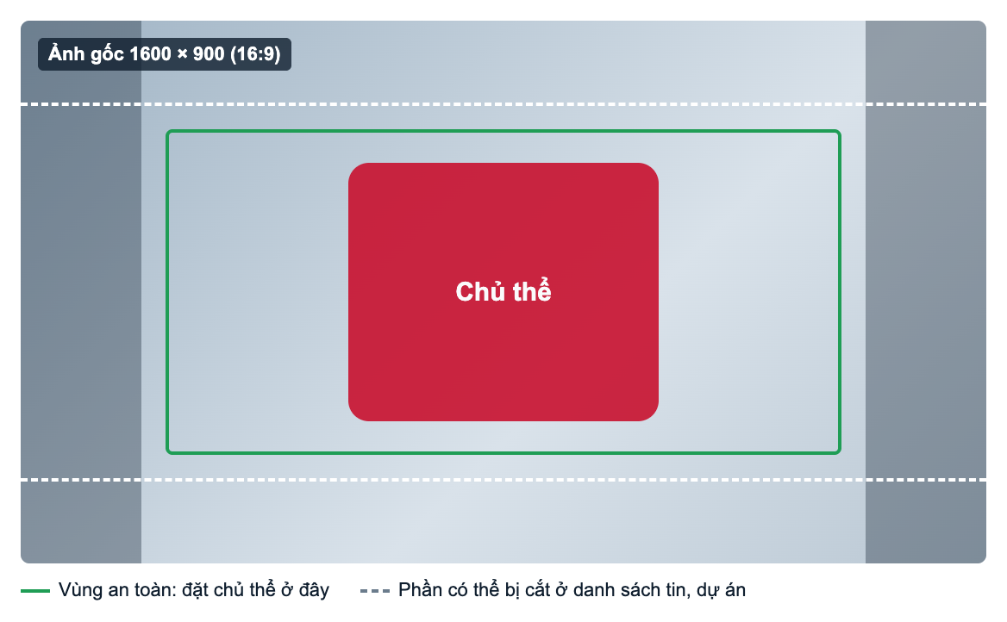
Hình 6. Đặt chủ thể trong vùng an toàn (viền xanh) để không bị cắt
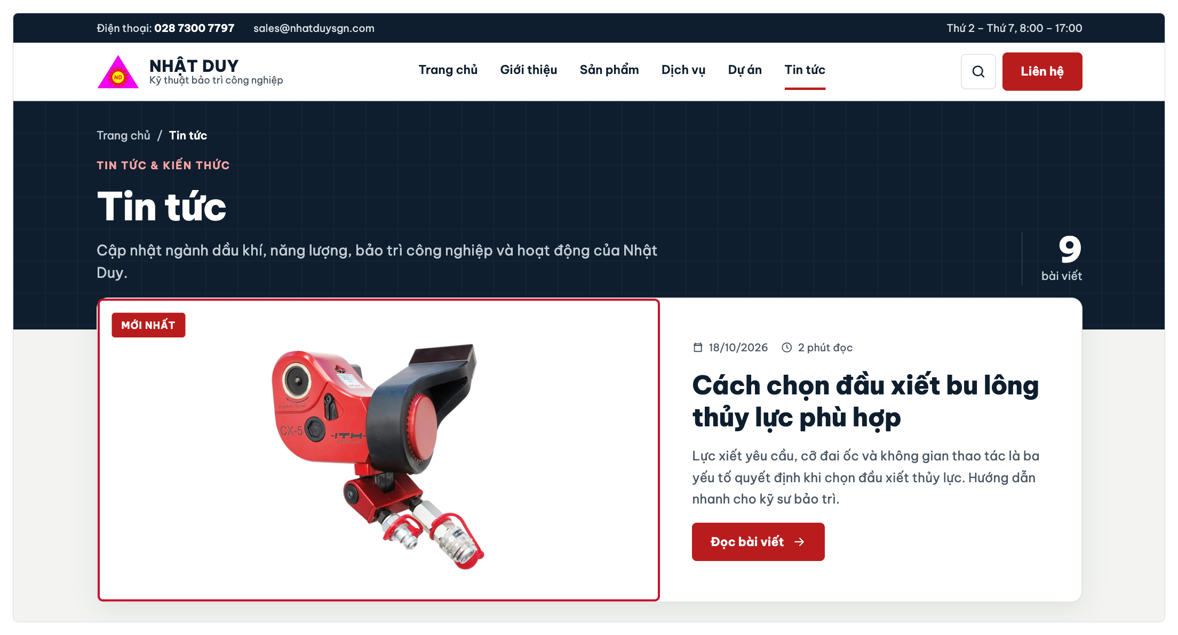
Hình 7. Ảnh bìa trong trang danh sách tin tức (viền đỏ)
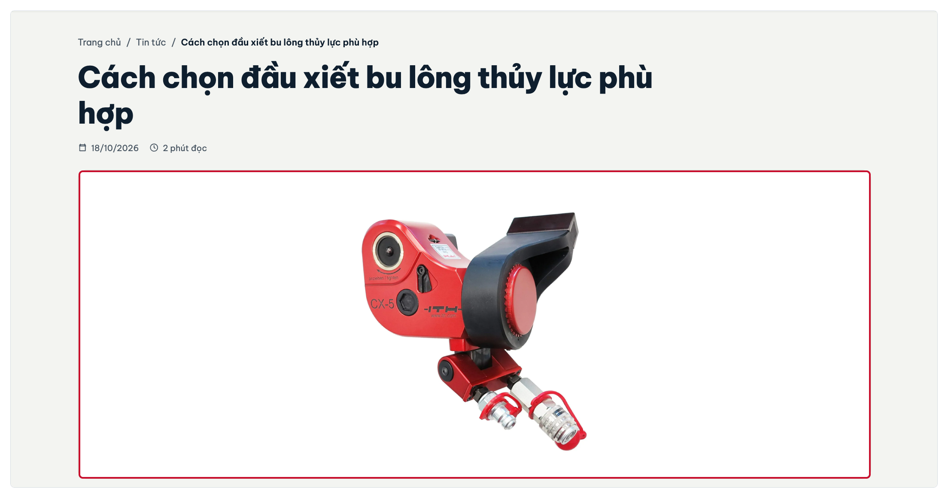
Hình 8. Ảnh bìa ở trang chi tiết bài: hiện nguyên ảnh trên nền trắng

Ảnh sản phẩm: nền trắng, vuông, ở giữa
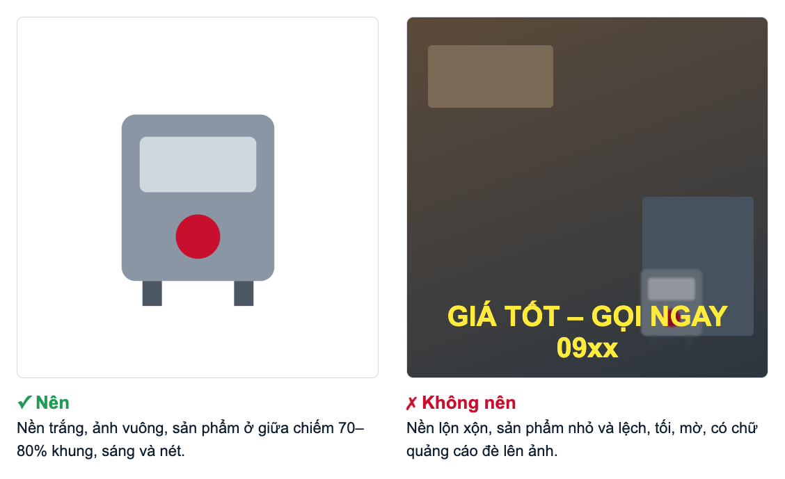
Hình 9. Ảnh sản phẩm nên và không nên
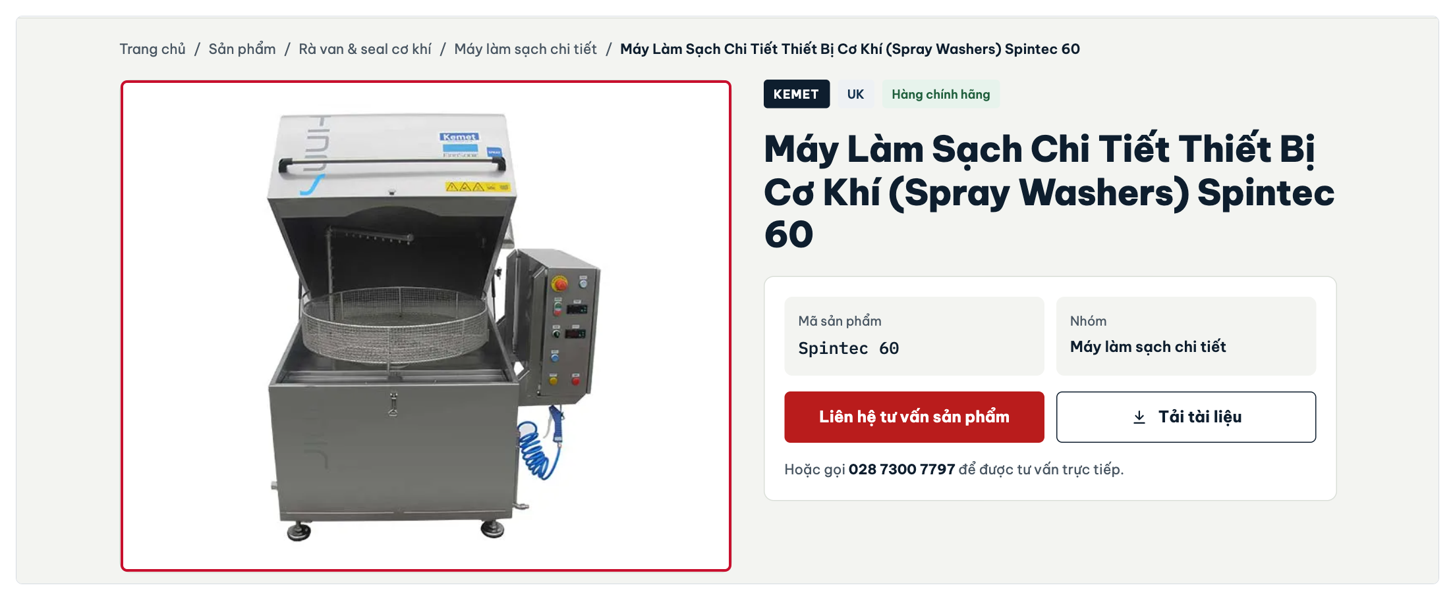
Hình 10. Ảnh sản phẩm nền trắng hiển thị liền mạch với khung trang

Tips để website trông đẹp
- Đồng bộ: ảnh sản phẩm cùng một kiểu nền (trắng), cùng tỉ lệ vuông. Một trang danh mục lẫn nền trắng, nền xưởng, ảnh nhỏ to là trông lộn xộn ngay.
- Sáng và nét: chụp dưới ánh sáng tự nhiên hoặc đèn trắng, lấy nét vào sản phẩm. Không dùng ảnh đã gửi qua Zalo/Messenger vì bị nén mờ; lấy file gốc từ máy.
- Đặt chủ thể ở giữa với ảnh bìa: khung danh sách cắt bớt mép.
- Không chèn chữ vào ảnh (tiêu đề, số điện thoại, banner): chữ trên ảnh bị nhỏ xíu trên điện thoại và Google không đọc được. Viết chữ vào nội dung bài.
- Không đóng watermark đè lên sản phẩm. Nếu cần, đặt logo nhỏ, mờ ở góc.
- Dùng ảnh thật của công ty (kho hàng, công trình, đội kỹ thuật) thay ảnh mạng. Ảnh lấy từ Google có thể vi phạm bản quyền; ảnh hãng chỉ dùng khi nhà cung cấp cho phép.
- Logo: xin file gốc PNG trong suốt từ hãng; cắt sát viền để các logo trong dải trông đều nhau.
- Tránh GIF: GIF không được tạo bản thu nhỏ nên tải chậm. Tránh PNG cho ảnh chụp vì file nặng hơn JPG nhiều lần.
- Nén trước khi tải: dùng squoosh.app hoặc tinypng.com, chỉnh rộng 1600 px, chất lượng 75–80%.

Hình ảnh và SEO
- Tên file được hệ thống đổi ngẫu nhiên khi tải lên (vì lý do bảo mật), nên không cần đặt tên file.
- Mô tả ảnh (alt) của ảnh bìa và ảnh sản phẩm được lấy tự động từ tiêu đề/tên sản phẩm. Vì vậy tiêu đề rõ ràng cũng giúp Google hiểu ảnh.
- Ảnh chèn trong nội dung: nếu hộp thoại có ô mô tả ảnh (alt), ghi ngắn gọn ảnh thể hiện gì, ví dụ "Bơm dầu bôi trơn tự động lắp trên máy CNC". Để câu chú thích ngay dưới ảnh cũng có tác dụng tương tự.

5. Viết nội dung chuẩn SEO
Mỗi bài nhắm vào một từ khóa chính mà khách hàng thật sự gõ vào Google, và trả lời câu hỏi đó tốt hơn các trang đang xếp trên.
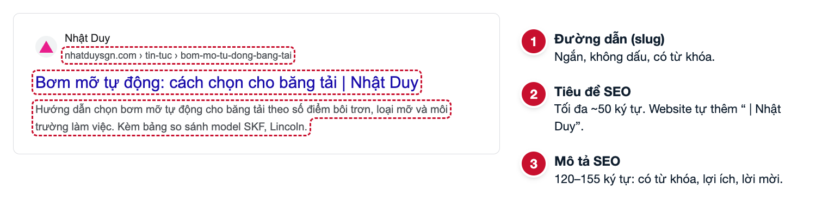
Hình 11. Ba trường quyết định bài của bạn trông thế nào trên Google

5.1 Chọn từ khóa
- Gõ thử vào Google, xem mục Gợi ý tìm kiếm và Mọi người cũng hỏi để biết cách khách diễn đạt.
- Ưu tiên từ khóa cụ thể, dài (ví dụ "cách chọn bơm mỡ tự động cho băng tải") thay vì từ chung ("bơm mỡ"): ít cạnh tranh, khách có nhu cầu rõ ràng.
- Kết hợp tên hãng, mã sản phẩm, khu vực khi phù hợp ("… tại TP.HCM").
- Mỗi từ khóa chỉ một bài. Hai bài cùng từ khóa sẽ tự cạnh tranh nhau.

5.2 Tiêu đề và Tiêu đề SEO
- Tiêu đề (hiện trên bài): chứa từ khóa, hấp dẫn, có thể dài hơn.
- Tiêu đề SEO (hiện trên Google): website tự thêm " | Nhật Duy" vào cuối, nên viết tối đa khoảng 50 ký tự để không bị cắt. Để trống thì dùng tiêu đề bài.
- Đưa từ khóa lên đầu. Không viết hoa toàn bộ, không nhồi nhiều từ khóa.
Nên | Không nên
Bơm mỡ tự động: cách chọn cho băng tải | BƠM MỠ TỰ ĐỘNG GIÁ RẺ CHẤT LƯỢNG
5 lỗi bôi trơn khiến vòng bi nhanh hỏng | Bơm mỡ, bơm mỡ tự động, bơm mỡ giá rẻ

5.3 Mô tả SEO
- Khoảng 120–155 ký tự, là đoạn chữ xám dưới tiêu đề trên Google. Quyết định khách có bấm vào hay không.
- Có từ khóa, nêu lợi ích cụ thể, kết thúc bằng lời mời ("Xem bảng so sánh", "Liên hệ tư vấn").
- Có thể để trống: hệ thống tự viết từ nội dung. Nhưng mô tả viết tay luôn tốt hơn cho bài quan trọng.

5.4 Đường dẫn (slug)
- Ngắn, không dấu, nối bằng gạch ngang, chứa từ khóa: bom-mo-tu-dong-bang-tai. Bỏ các từ thừa như "cách", "những", "cho".
- Không đổi slug sau khi đăng. Nếu buộc phải đổi, vào Chuyển hướng URL tạo chuyển từ đường dẫn cũ sang mới, nếu không sẽ mất thứ hạng và bị lỗi 404.

5.5 Cấu trúc bài viết
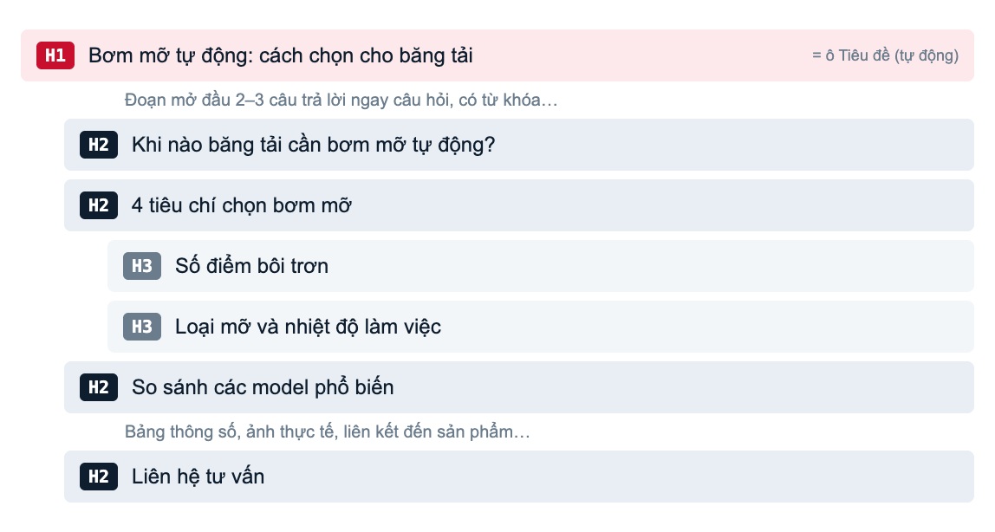
Hình 12. Cấu trúc tiêu đề mẫu: H1 là tiêu đề bài, các mục chính dùng H2, mục con dùng H3
- Đoạn mở đầu (2–3 câu) trả lời ngay câu hỏi chính và có từ khóa. Đừng mở bài vòng vo.
- Chia mục bằng H2, mục con bằng H3. Tiêu đề bài đã là H1, không tạo thêm H1 trong nội dung.
- Đoạn văn ngắn (3–4 câu), dùng danh sách gạch đầu dòng và bảng cho thông số, so sánh.
- Độ dài: bài kiến thức 800–1500 chữ, tin công ty 300–500 chữ, mô tả sản phẩm tối thiểu 150–300 chữ. Website tự hiện thời gian đọc.
- Kết bài có lời kêu gọi: gọi điện, Zalo, hoặc đường dẫn đến trang Liên hệ / sản phẩm liên quan.

5.6 Liên kết nội bộ
- Mỗi bài gắn 2–5 liên kết đến sản phẩm, dịch vụ hoặc bài viết khác trên website.
- Chữ gắn liên kết phải mô tả đích đến ("bơm mỡ tự động SKF"), không dùng "tại đây", "xem thêm".
- Khi đăng bài mới, quay lại 1–2 bài cũ liên quan và gắn liên kết đến bài mới.

5.7 Chất lượng nội dung
- Viết từ kinh nghiệm thật: số liệu, trường hợp khách hàng, ảnh tại công trình. Đây là điều Google đánh giá cao nhất và đối thủ không sao chép được.
- Không sao chép từ website khác hoặc catalogue hãng nguyên văn. Nếu dùng tài liệu hãng, viết lại bằng lời của mình và bổ sung nhận xét.
- Nội dung viết bằng AI phải được người có chuyên môn kiểm tra số liệu và thêm kinh nghiệm thực tế.
- Viết tự nhiên cho người đọc: từ khóa xuất hiện ở tiêu đề, đoạn đầu, 1–2 tiêu đề H2 là đủ; dùng thêm từ đồng nghĩa thay vì lặp lại.
- Kiểm tra chính tả, thống nhất cách viết đơn vị (mm, bar, kW) và tên hãng.
- Đăng đều đặn (ví dụ 2–4 bài/tháng) tốt hơn đăng dồn nhiều bài một lúc. Dùng hẹn giờ đăng để giãn lịch.

6. Checklist trước khi đăng
In trang này ra hoặc mở song song khi đăng bài.
- Bài nhắm vào một từ khóa chính, chưa có bài nào khác dùng từ khóa này
- Tiêu đề chứa từ khóa, không viết hoa toàn bộ
- Tiêu đề SEO ≤ 50 ký tự, Mô tả SEO 120–155 ký tự
- Slug ngắn, không dấu, có từ khóa
- Tóm tắt viết riêng, không chép đoạn mở đầu
- Đoạn mở đầu trả lời ngay câu hỏi chính
- Có tiêu đề H2/H3, đoạn văn ngắn, thông số trình bày bằng bảng
- Có 2–5 liên kết nội bộ và lời kêu gọi liên hệ cuối bài
- Ảnh bìa đúng tỉ lệ, chủ thể ở giữa, dưới 500 KB, không có chữ
- Ảnh trong bài sáng, nét, có mô tả hoặc chú thích
- Đã kiểm tra chính tả, số liệu, tên hãng, đơn vị
- Ngày đăng và công tắc Hiển thị đúng ý định
- Đã xem bài trên website, cả máy tính và điện thoại

7. Lỗi thường gặp
Tình huống | Nguyên nhân | Cách xử lý
Không tải được ảnh | File > 5 MB, hoặc định dạng SVG/HEIC/BMP | Nén ảnh, chuyển sang JPG/WEBP. Ảnh iPhone (HEIC): đặt camera chụp "Tương thích nhất" hoặc chuyển đổi trước
Bài đã lưu nhưng không thấy trên website | Công tắc Hiển thị đang tắt, hoặc Ngày đăng ở tương lai | Bật Hiển thị, kiểm tra Ngày đăng
Báo lỗi slug đã tồn tại | Đã có bài khác dùng đường dẫn này | Đổi slug khác hoặc để trống cho hệ thống tự tạo
Ảnh bìa trong danh sách bị mất đầu/chân | Ảnh quá cao hoặc chủ thể lệch mép | Dùng ảnh ngang 16:9, cắt lại bằng nút chỉnh sửa ảnh
Ảnh dịch vụ có khung vuông xấu | Ảnh có nền tối/nền màu | Dùng ảnh nền trắng hoặc PNG trong suốt
Nội dung có font/màu lạ, khoảng cách lộn xộn | Dán từ Word/web kèm định dạng | Xóa, dán lại bằng Ctrl+Shift+V
Link cũ trên Google/Zalo bị lỗi 404 | Đã đổi slug | Vào Chuyển hướng URL, tạo chuyển từ đường dẫn cũ sang mới
Google hiện mô tả khác với Mô tả SEO | Google tự chọn đoạn phù hợp với từ khóa người dùng gõ | Bình thường; viết mô tả sát nội dung hơn để Google dùng thường xuyên hơn
Bài mới chưa lên Google | Google cần vài ngày đến vài tuần để lập chỉ mục | Chờ; người quản trị kỹ thuật có thể gửi yêu cầu lập chỉ mục trong Google Search Console

Gặp lỗi khác hoặc nghi ngờ tài khoản bị lộ, báo ngay cho người quản trị kỹ thuật.

